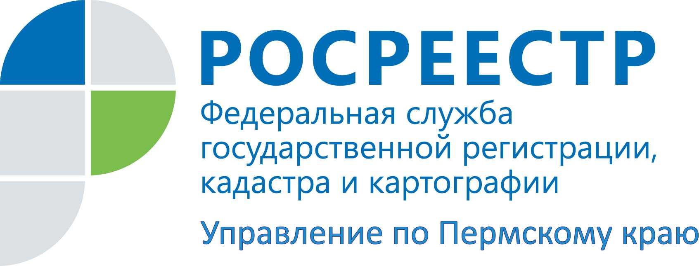

ПРЕСС-РЕЛИЗ
СМЭВ: зачем органам власти электронное взаимодействие?
В Пермском крае перечень государственных и муниципальных услуг достаточно большой. Каждая из государственных услуг предоставляется в сроки установленные законодательством. Но для заявителей, будь то гражданин или бизнес-структура, или орган государственной власти, важно получить услуги в наиболее короткие сроки.
Управление Росреестра по Пермскому краю (Управление) является одним их основных поставщиков информации для оказания государственных и муниципальных услуг с использованием СМЭВ: системы межведомственного электронного взаимодействия. Так за 1 квартал 2016 года в Управление поступило 40174 запроса на предоставление информации из Единого государственного реестра прав (далее – ЕГРП), что на 60,2 % больше, чем в 1 квартале 2015 года (Рис-1). Активное информационное взаимодействие Управления и совместная работа с представителями органов власти региона позволили увеличить долю запросов о предоставлении сведений из ЕГРП в электронном виде, поступающих из Министерств и ведомств Пермского края, муниципалитетов, до 89%.
Основным преимуществом предоставления сведений из ЕГРП в электронном виде по запросам, поданным в электронном виде, является - сокращение срока предоставления сведений, содержащихся ЕГРП до одного рабочего дня,.
Еще одним важным направлением развития межведомственного электронного взаимодействия Пермского края является взаимодействия Управления с правоохранительными и судебными органами с использованием СМЭВ. В настоящее время межведомственное взаимодействие с данной категорией заявителей в основном осуществляется на бумажных носителях. За отчетный период от указанных органов поступило 4 тысяч запросов на предоставления сведений из ЕГРП, то есть 10% от общего числа.
Для уменьшения доли запросов на бумажном носителе Управлением в 1 квартале проведены рабочие встречи с правоохранительными и судебными органами Пермского края, на которых были доведены преимущества предоставления государственных услуг в электронном виде, о сокращения срока предоставления сведений.

Рис 1

Об Управлении Росреестра по Пермскому краю
Управление Федеральной службы государственной регистрации, кадастра и картографии (Росреестр) по Пермскому краю является территориальным органом федерального органа исполнительной власти, осуществляющим функции по государственной регистрации прав на недвижимое имущество и сделок с ним, землеустройства, государственного мониторинга земель, а также функции по федеральному государственному надзору в области геодезии и картографии, государственному земельному надзору, надзору за деятельностью саморегулируемых организаций оценщиков, контролю деятельности саморегулируемых организаций арбитражных управляющих, организации работы Комиссии по оспариванию кадастровой стоимости объектов недвижимости. Осуществляет контроль за деятельностью подведомственного учреждения Росреестра - филиала ФГБУ «ФКП Росреестра» по Пермскому краю по предоставлению государственных услуг Росреестра. Руководитель Управления Росреестра по Пермскому краю – Лариса Аржевитина.
http://rosreestr.ru/
http://vk.com/public49884202
Контакты для СМИ
Пресс-служба Управления Федеральной службы
государственной регистрации, кадастра и картографии (Росреестр) по Пермскому краю

Светлана Пономарева
+7 342 218-35-82
Диляра Моргун,
+7 342 218-35-83

